深圳大学研究生选课指引（2025-2026学年第二学期）有更新『深大荔知』

图片
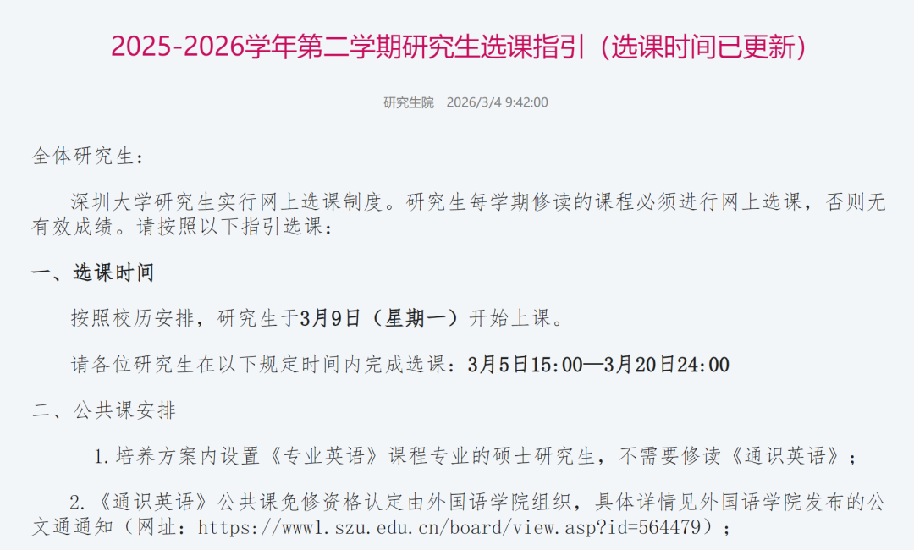
图片
2025-2026学年第二学期研究生选课指引（选课时间已更新）
全体研究生：
深圳大学研究生实行网上选课制度。研究生每学期修读的课程必须进行网上选课，否则无有效成绩。请按照以下指引选课：
1
选课时间
按照校历安排，研究生于 3月9日（星期一）开始上课 。
请各位研究生在以下规定时间内完成选课： 3月5日15:00—3月20日24:00
2
公共课安排
1.培养方案内设置《专业英语》课程专业的硕士研究生，不需要修读《通识英语》；
2.《通识英语》公共课免修资格认定由外国语学院组织，具体详情见外国语学院发布的公文通通知（网址：https://www1.szu.edu.cn/board/view.asp?id=564479）；
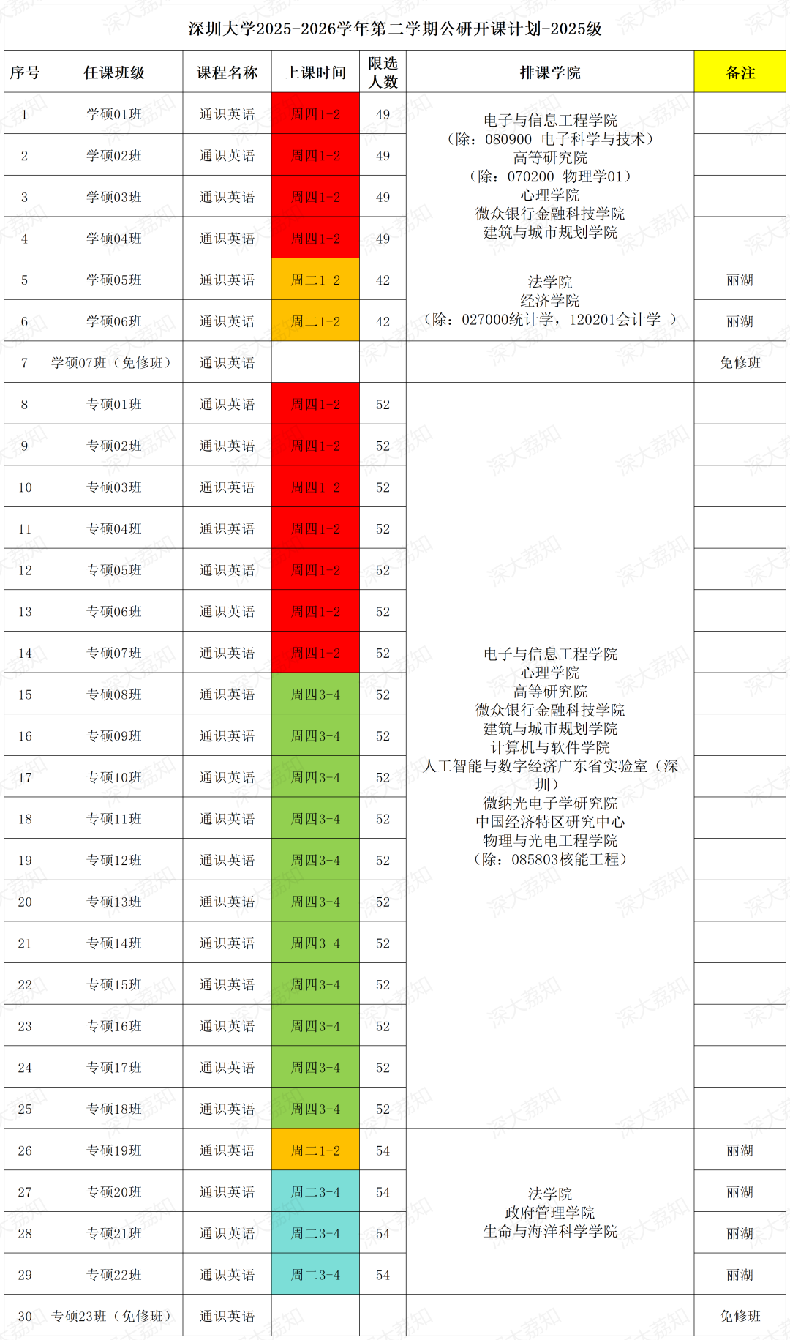
图片
👆上下滑动查看全图👆
3.通过外国语学院《通识英语》免修资格认定的研究生不用在系统上选课，学校会批量将名单导入“通识英语”免修班级（会在“已选课程”内显示已加入指定免修班级，请勿随意退课）；
4.其他研究生和未通过外国语学院免修资格认定的学 生 （培养方案内要求上《通识英语》必修课的） 请选择相应的《通识英语》平行班；
5.对免修认定成绩不满意的学生，可退选免修班级 （谨慎操作） ，选择修读其他平行班级，通过参加期末考试获得最终成绩；
6.本学期研究生（含博士、硕士、直博生）必修课程（含政治公共课和英语公共课）排课的学院清单请下载附件；
6.春季留学生的公共课“基础汉语”和“中国概况”排课详情请下载附件查看。
3
选课操作流程
具体操作步骤如下：
（一）登录
1.登录界面地址： http://ehall.szu.edu.cn/yjsxk （请使用“谷歌浏览器”或“360极速浏览器”打开网页，请勿使用移动电子设备）；
2.使用网上办事大厅统一身份身份认证密码输入学号、密码，点击“登陆”按钮。首次登录需要账户激活，可点击网上办事大厅登录页上的“使用说明”查看平台使用方法。若遇密码有问题或遗忘密码导致无法进入网上办事大厅，请联系信息中心（统一服务电话：26536188）并携带本人校园卡前往粤海校区（北区）：乔木阁一楼（711对面）、粤海校区（南区）：致理楼L3—106信息中心服务大厅、丽湖校区守正楼A座1楼行政服务大厅28号窗口办理重置手续。
3.登录后可请点击“我的选课”按钮进入选课操作界面。
（二）开始选课
1．方案内课程选课
（1）点击“我的选课”按钮，显示“方案内课程”界面，此界面可看到本学期个人所归属的培养方案内开设的所有课程。点击课程名称会展示所开教学班详情，包含上课地点、上课时间、任课老师、班级容量。
（2）点击所选教学班则弹出确认选择此教学班。
（3）点击空白处则返回。
请注意：务必确认课程在“已选课程”内才算选课成功。
2．跨专业选课
为满足研究生的学习需求，选课系统开通了跨专业选课功能。点击“我的选课”按钮，进入“跨专业选课”界面，此界面可看到全校其它专业开放跨选的所有课程。选课操作方法与前述本专业选课操作方法相同。
（1） 跨专业选课开放时间：3月9日10:00
（1）因教学资源紧张，各门课程的容量有限，选课采取先到先得的策略。
（2）选择外专业课程，无论最终成绩是否及格，该课程都会显示在研究生成绩单上，但跨选课程不计入成绩单绩点计算，课程类型默认为“选修（跨）”。其学分计入总学分，但不计入本专业培养方案中规定的选修课学分，在中期（综合）考核时不予审核。
（3）为支持研究生拓展知识面、提升综合素养、培育交叉思维，学生可申请将外专业课程认定为本专业选修课程（具体认定学分要求和门数要求详见各专业培养方案的相关规定）。认定流程：跨选课程修读完成并有成绩后，学生可在“我的成绩”页面申请课程类别认定，经学院审核，课程类型由“选修（跨）”认定为“选修”，其学分将计入本专业培养方案中规定的选修课学分，并在中期（综合）考核时予以审核。
（三）确认选课结果
点击“已选课程”可以看到自己所选教学班的详情，包含周次、上课地点、时间。
请务必仔细检查：只有在“已选课程”内看到的课程才表示该课程已选好。
（四）退选或补选课
1.在选课时间未结束前，研究生可以进入已选课程界面，点击已选课程操作栏的“退选”按钮进行退课。研究生应严格按照培养方案学分要求选择课程，无故退选课程导致学分不足，可能会影响学业进度，无法按时通过中期（综合）考核等。退选后务必要检查所选课程学分是否满足本学期培养方案的要求。若未达到，应继续选课。
2.若选课时间结束后仍需退选或补选课程的，请研究生于选课结束三周内在系统内办理补退课申请，具体操作方法：网上办事大厅—研究生补退课APP—点击补课或退课申请按钮—选择相应的课程——任课教师审核—院系审核—研究生院审核。
4
特别提示：
1.只有成功注册的学生才能够正常选课，注册状态问题请联系各学院学籍负责老师；办理了休学、请假的学生须办理复学手续才能选课，具体办理方法请咨询学院负责学籍相关业务的老师；
2．如果不能正常选课，可能有以下几种原因：没有注册（请咨询院系学籍业务负责老师）；课程修读所在班级名额已满（请改选其他班级或联系开课学院研究生秘书增加课容量）；无法在“方案内选课”栏目下选课，说明培养方案内所属课程代码的课程当前学期并未开课，或学生不在选课范围内。
3．未选课者不能参加期末考试，无法获得成绩。选课后未及时办理退课且未参加课程学习者，按缺考处理，“缺考”将显示在成绩单上，届时无法获得学分或需要申请重修。
4.重修申请：
研究生必修课（含公共必修和专业必修）不及格的课程必须要申请重修，否则中期（综合）考核无法通过，影响学位申请；选修课（含公共选修、专业选修）不及格的，可申请原课程重修，也可选修方案内其他开设的课程修够学分；
重修申请流程：登录深圳大学网上办事大厅—研究生重修申请APP——点击操作“申请”按钮——默认原代码课程——选择合适的教学班级——提交后联系开课学院研秘通知任课教师进行线上审核，待任课教师审核、学院审核、研究生院审核通过后重修生效，学生不用再另外选课，按照课表时间上课即可。
请注意： 申请重修的课程须在当前学期有开课方可申请。若需要重修的原课程代码不再开设，可在申请界面选择替代课程（先经学院同意），再通知任课教师、学院进行重修申请审核。
5．选课结束后，研究生应按时上课，认真学习，遵守课堂纪律。同时要紧扣研究方向并结合学习内容，培养自身的主动学习能力和创新能力。对于无故缺课超总学时1/3的，取消考试资格，该门课程成绩按零分记；无故缺课超总学时1/6的，由授课教师视情节和本人态度决定是否准予参加考试。
6．我校多门研究生“金课”已正式上线！（网址：https://gra.szu.edu.cn/pygz/pyggchaungx/yjs\_jk\_.htm）课程由名师精心打造，采用一半学时线上MOOC+一半学时线下深度研讨的混合式教学模式，内容优质、学习灵活、资源丰富。课程兼顾知识传授与能力培养，助你高效掌握核心内容、提升学术素养。欢迎同学们积极选报优质“金课”，在优质课程中收获更好的学习体验与成长！
选课过程中如对课程有问题或疑问，请咨询各学院研究生秘书（研秘联系方式请下载附件），各学院有疑问的可汇总反馈至研究生院咨询。
研究生院
2025年3月4日
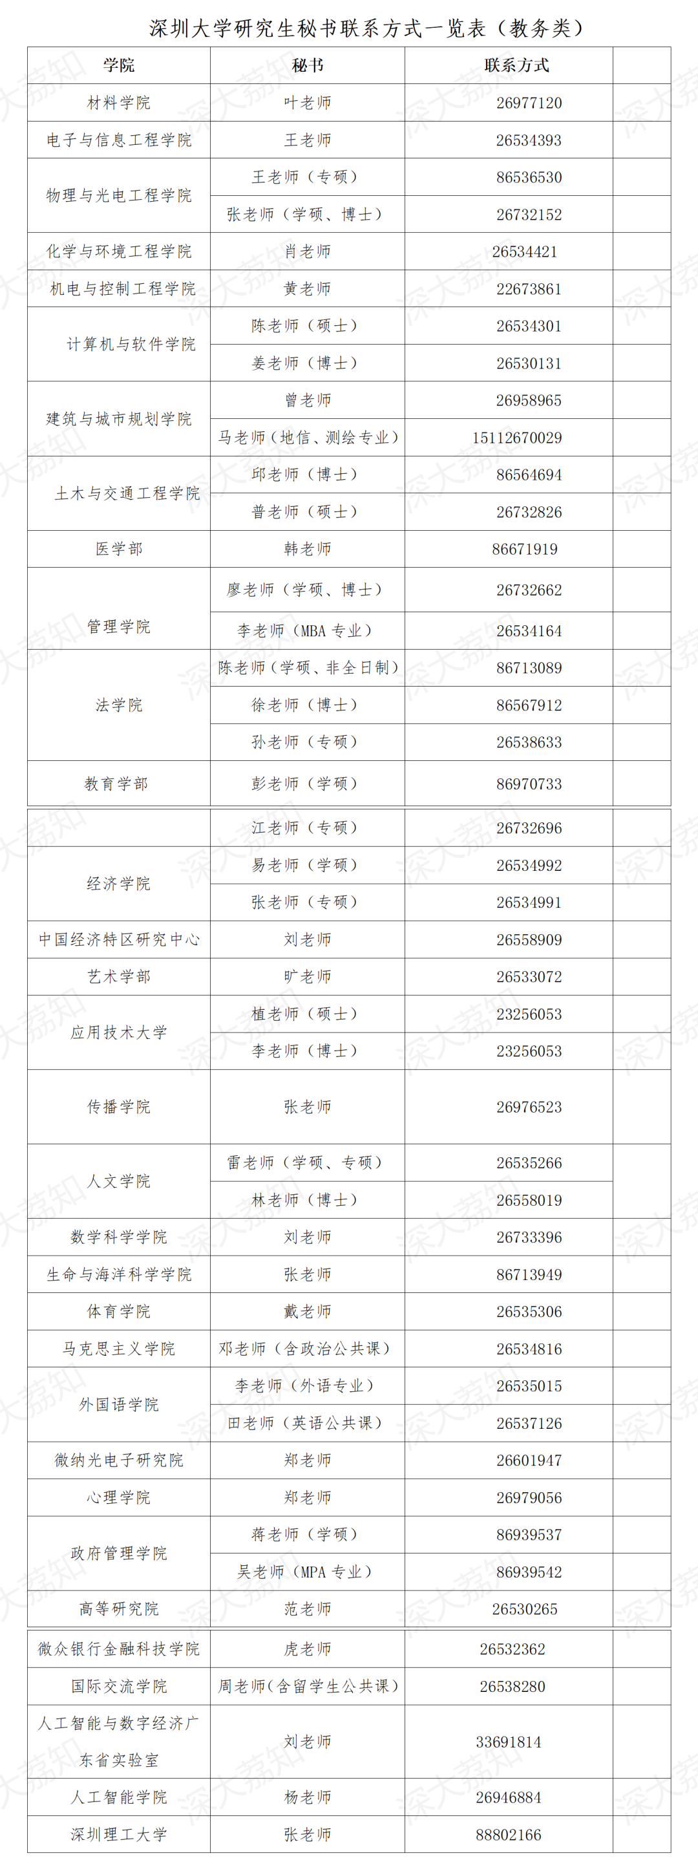
图片
日常咨询可以加小玛荔：whyszu
商家社团合作加荔知菌：dearszu

图片

